**Работа с Moodle часть 2.**

Создать в системе учебный курс «Сопровождение программного обеспечения»:

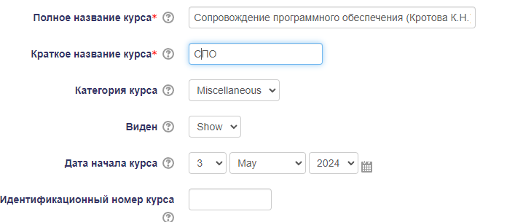

Создать три учетных записи пользователей системы Moodle: учитель, ассистент, студент:

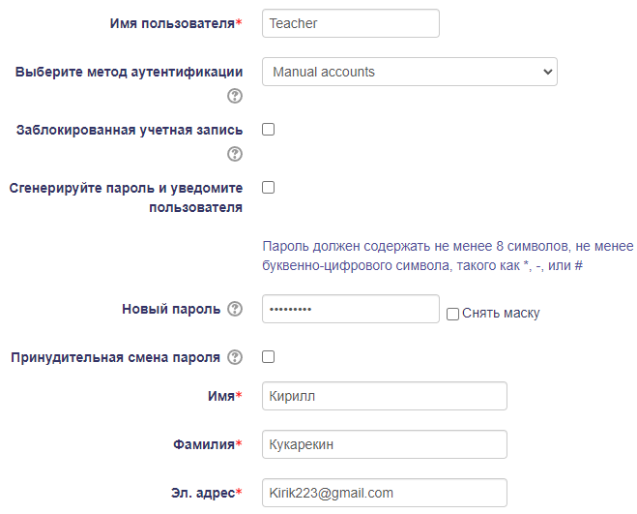

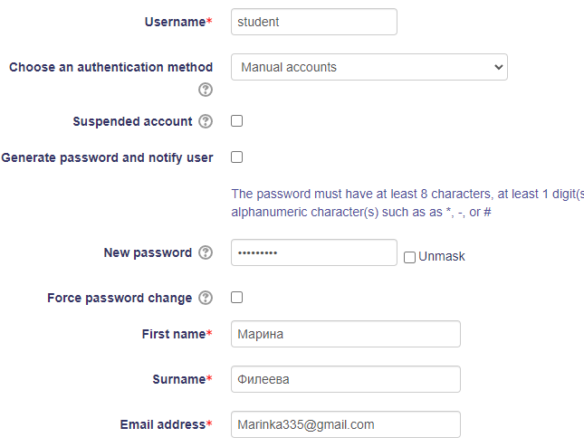

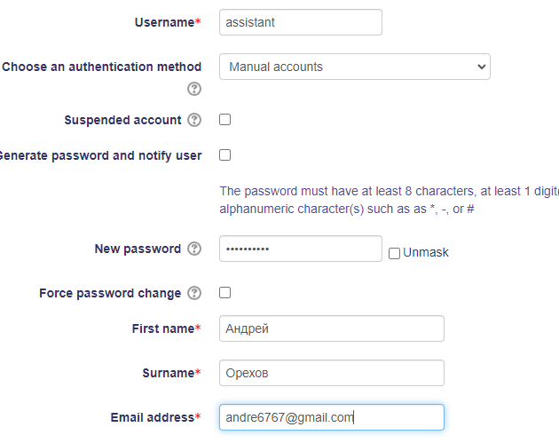

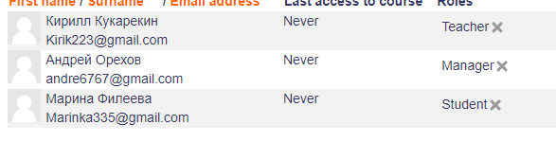

Выложить в курсе лекцию:

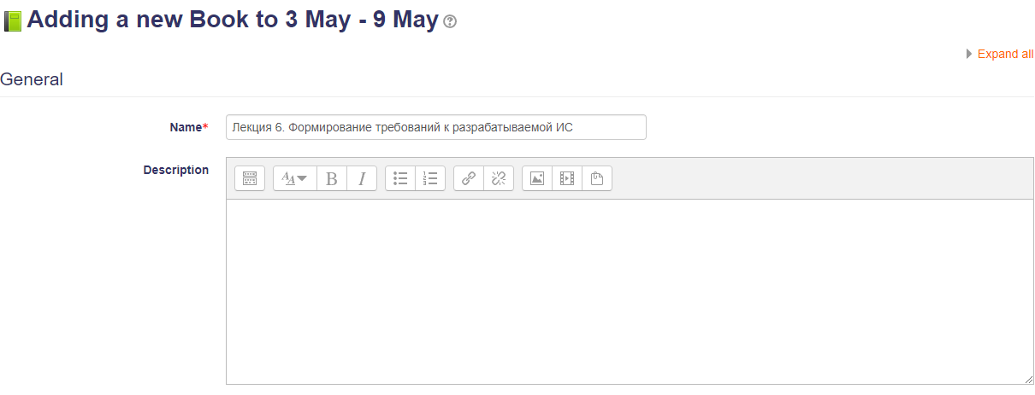

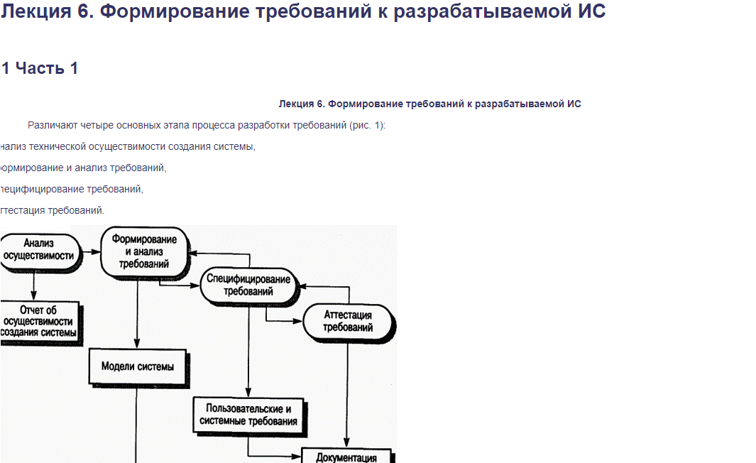

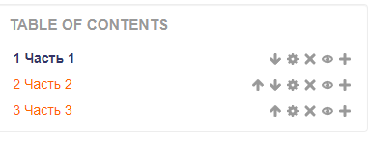

Выложить презентацию:

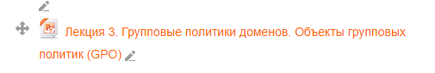

Создать тест из 10 вопросов с всевозможными типами вопросов, настроить параметры теста (перемешивание вопросов, ответов, ограничение по времени 10 минут, 2 попытки, задержка между попытками 30 минут):

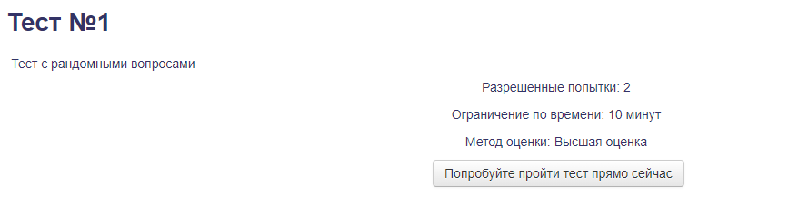

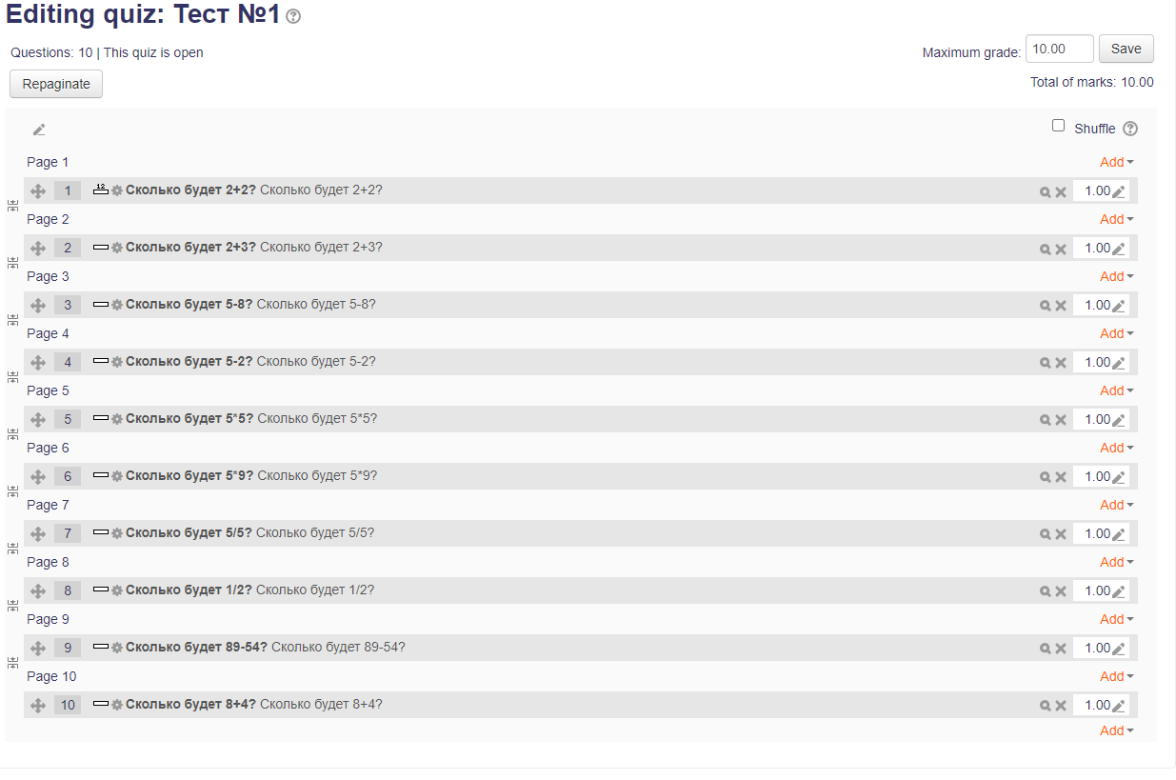

Выложить задание с отправкой одного файла:



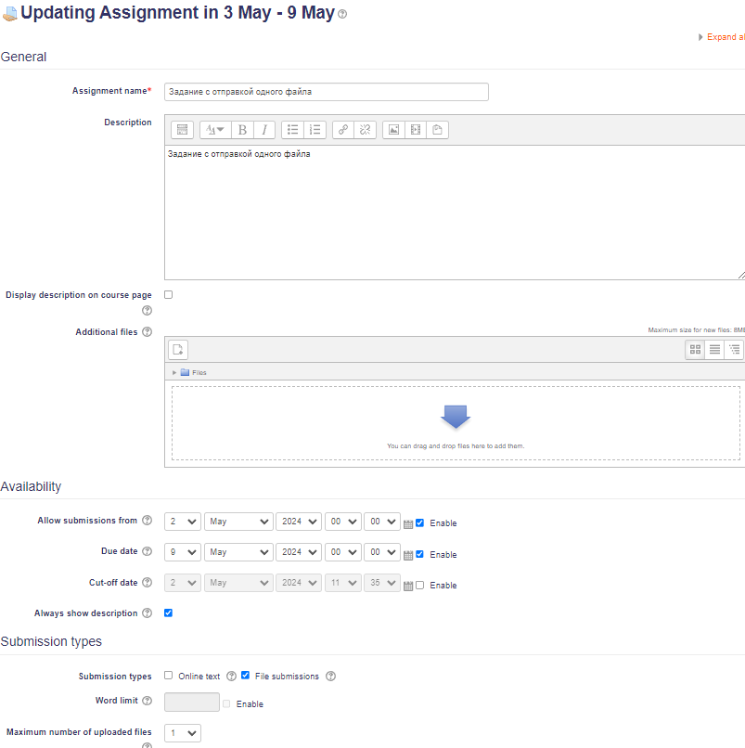

Выложить задание с отправкой нескольких фалов:

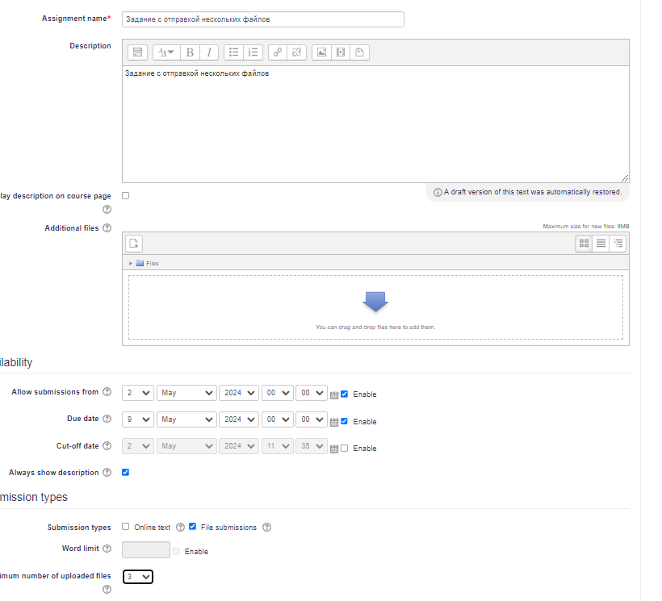



Выложить ссылку на документ:

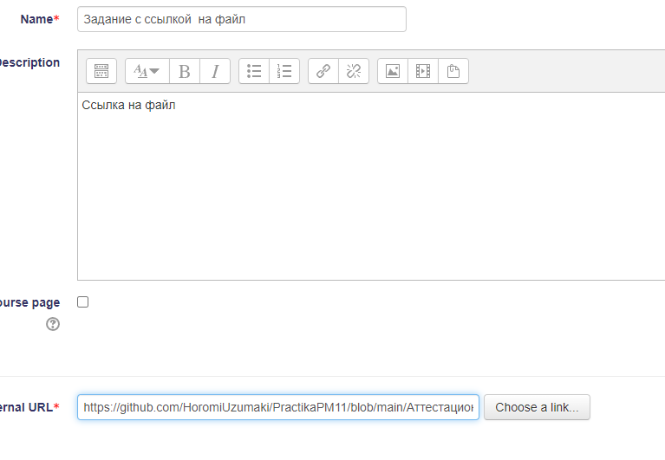



Выполнение теста от лица студента:

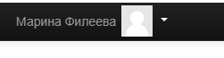

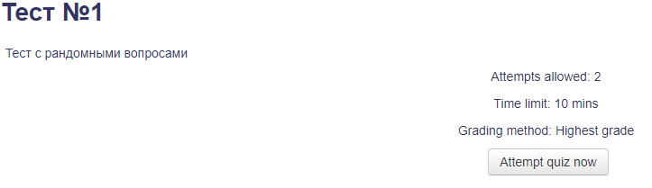

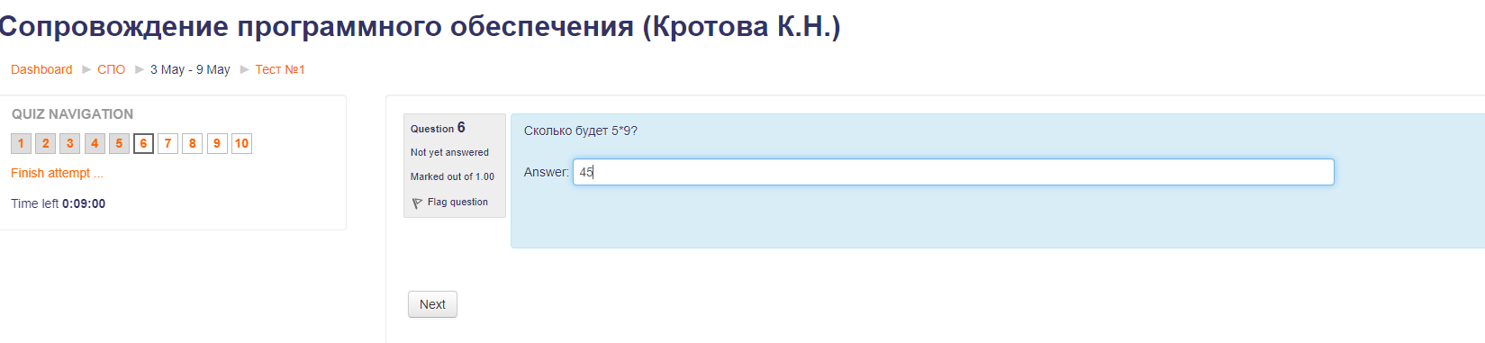

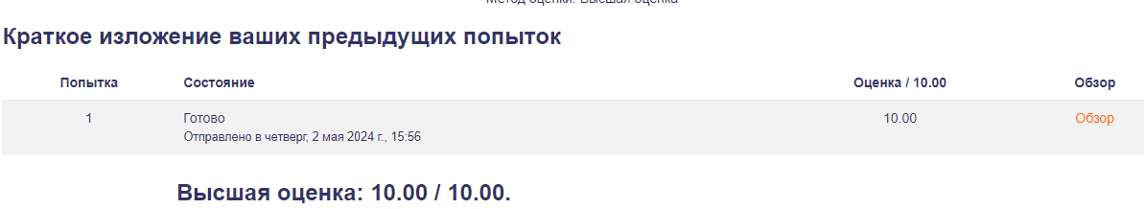

продемонстрировать инструменты администратора курса:

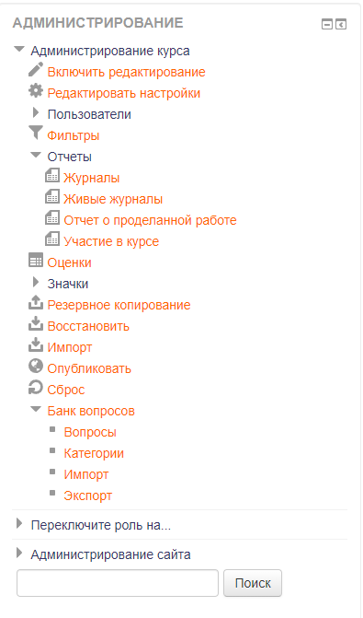

Средства защиты системы Moodle включают в себя:

1. Аутентификацию пользователей через логин и пароль или другие методы, такие как LDAP, CAS, SAML.
2. Установку прав доступа для разных пользователей и ролей, чтобы контролировать, кто имеет доступ к каким функциям и данным.
3. Шифрование данных для защиты информации от несанкционированного доступа.
4. Регулярные обновления и патчи для закрытия уязвимостей безопасности.
5. Мониторинг и журналирование действий пользователей для обнаружения подозрительной активности.
6. Использование антивирусного программного обеспечения для защиты от вредоносных программ.
7. Резервное копирование данных для предотвращения потери информации при сбоях системы или атаках.
8. Обучение пользователей о методах безопасности и стандартных процедурах защиты данных.

Оценка Moodle:

Качество функционирования системы:  
Производительность: Производительность системы Moodle зависит от технических характеристик сервера и соединения его с интернетом. Но вне зависимости от этого система не особо быстро реагирует на добавление, сохранение и изменение ресурсов.  
Стабильность: За время пользования проблем со стабильностью не было обнаружено, система работает без нареканий и имеет множество ограничителей способствующие правильной работе с системой в целом.  
Сопровождаемость: При работе с системой можно в любой момент времени просмотреть справку о том или ином элементе, форме, окну и понять как с ним работать.  
Безопасность: Система неплохо защищена от несанкционированного доступа человека с другой ролью, так например учитель не сможет изменить структуру сайта или курса, а студент не может добавлять свои задания или тесты.